Р О С С И Й С К А Я Ф Е Д Е Р А Ц И Я
Б Е Л Г О Р О Д С К А Я О Б Л А С Т Ь

ЗЕМСКОЕ СОБРАНИЕ СЕТИЩЕНСКОГО СЕЛЬСКОГО ПОСЕЛЕНИЯ
МУНИЦИПАЛЬНОГО РАЙОНА «КРАСНЕНСКИЙ РАЙОН»

Р Е Ш Е Н И Е

26 марта 2019 года № 42

О внесении изменений в решение земского собрания Сетищенского сельского поселения от 28 февраля 2012 года № 199 «Об утверждении Положения о порядке управления и распоряжения муниципальной собственностью Сетищенского сельского поселения муниципального района «Красненский район» Белгородской области»

В соответствии с Гражданским кодексом РФ, Федеральным законом от 6 октября 2003 года №131-ФЗ «Об общих принципах организации местного самоуправления в Российской Федерации», Приказом Министерства экономического развития Российской Федерации от 30 августа 2011 года № 424 «Об утверждении Порядка ведения органами местного самоуправления реестров муниципального имущества», Уставом Сетищенского сельского поселения муниципального района «Красненский район», в целях приведения нормативных правовых актов Сетищенского сельского поселения в соответствие с действующим законодательством Земское собрание Сетищенского сельского поселения р е ш и л о:
1. Внести в Положение о порядке управления и распоряжения муниципальной собственностью Сетищенского сельского поселения муниципального района «Красненский район» Белгородской области, утвержденное решением земского собрания Сетищенского сельского поселения от 28 февраля 2012 года № 199 (далее – Положение), следующие изменения:
1.1. Пункт 11 статьи 4 Положения признать утратившим силу.
1.2. Пункт 6 статьи 5 Положения изложить в следующей редакции:
«6) осуществляет разработку и реализацию муниципальных программ, направленных на повышение эффективности управления собственностью Сетищенского сельского поселения, совершенствование имущественных и земельных отношений на территории сельского поселения;».
2. Главе Сетищенского сельского поселения (Головин А.И.) обнародовать данное решение путем вывешивания в общедоступных местах: Сетищенской сельской библиотеке, Сетищенской основной общеобразовательной школе, Сетищенском Доме культуры, в администрации Сетищенского сельского поселения и разместить на официальном сайте администрации Сетищенского сельского поселения по адресу: http://setische.kraadm.ru.
3. Настоящее решение вступает в силу с момента обнародования.
4. Контроль за выполнением решения возложить на постоянную комиссию земского собрания Сетищенского сельского поселения по вопросам социально-экономического развития и бюджету (Рябых Т.Н.).

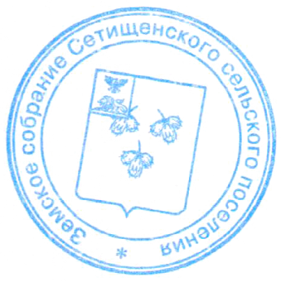
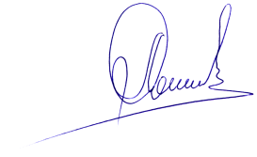
Глава Сетищенского
сельского поселения А.И. Головин

